臺北市萬華區新和國民小學【反毒展示箱】參觀邀請函
毒品的問題始終存在，一旦染毒，人生從此變調!
為了讓孩子認識毒品，進而避免遭毒品危害，學校特地申請反毒展示箱讓老師帶著孩子參觀學習，同時誠摯邀請家長也來參觀反毒展示箱，共同為孩子的健康安全成長把關。

★家長參觀時段:109.11.11(週三)10:30-12:00
★展場地點:書香園2樓(請由書香園1樓進出)
因為很重要，所以出現3次!!!

★相關說明:
- 請參觀前來的家長於校門口處測量體溫並以酒精消毒雙手，如果耳溫複檢38度以上，將謝絕入場，敬請見諒。
- 請全程配戴口罩並穿上訪客背心。
- 參觀當日請在會場填寫健康聲明書並交給工作人員，防疫把關大家一起來。
- 反毒展示箱造價昂貴，若有帶小小孩前來，請協助指導孩子遵守展場規則。
- 校園未開放參觀，結束反毒展示箱的參觀後，請直接離開校園，感謝配合。
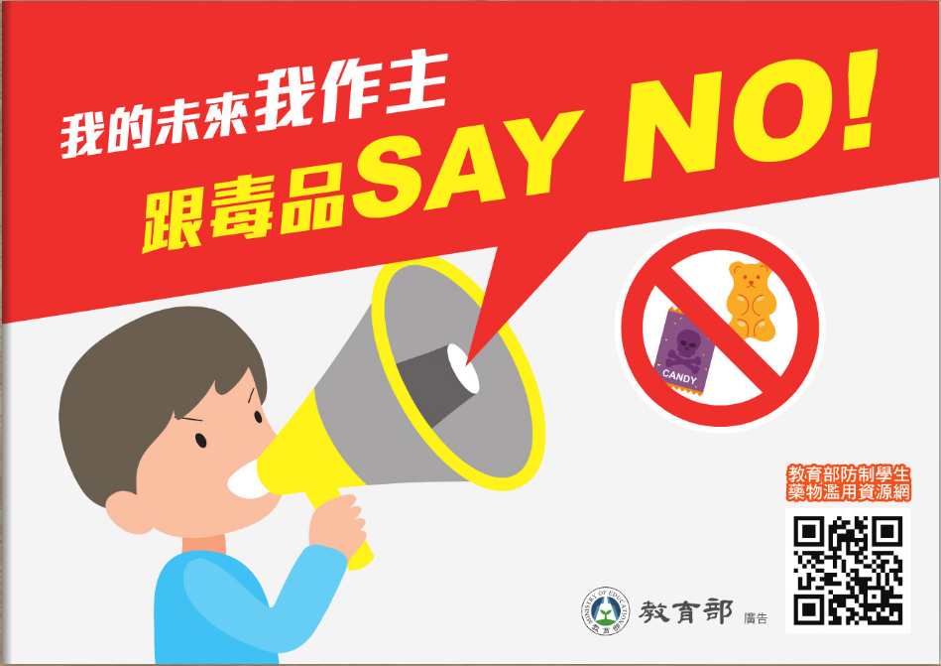
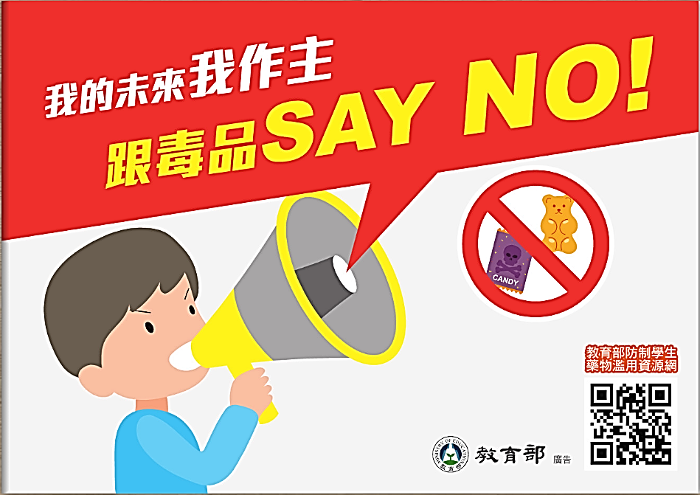

本次活動聯絡人:
學務處生教組黃老師
教育部防制學生藥物濫用資源網
(02)23038298轉1301


回 條 (請於11/05週四放學前裁下來交給學務處生教組)
★孩子的班級: 姓名:
(如果孩子有2位以上，請填寫年齡較長的那一位。)
★來參觀的家長1姓名: 與孩子的關係:
來參觀的家長2姓名: 與孩子的關係:

